**Tugas**

**SKPL (Spesifikasi Kebutuhan Perangkat Lunak**

**Mata Kuliah Object Oriented And Analysis**



**Oleh :**

**15111205 – Muhamad Syahru**

**Kelas : TIFK15A**

**JURUSAN TEKNIK INFORMATIKA**

**SEKOLAH TINGGI TEKNOLOGI BANDUNG**

**Jl. Soekarno-Hatta No.378 Bandung – 40235**

**2017**

# KATA PENGANTAR

Bismillahirrahmanirohim,

Dengan memanjatkan puji syukur kehadirat Allah SWT serta sholawat yang tercurahkan ke junjungan kita kepada Nabi Muhammad SAW, sehingga saya dapat menyelesaikan tugas dokumen skpl sistem akademik. Adapun penyusunan tugas applikasi ini dapat terselesaikan berkat bantuan dari segala pihak yang membantu dalam menyelesaikan penyusunan dokumen ini.

Terima kasih kepada rekan-rekan yang telah membantu dan memberikan informasinya yang sangat diperlukan dalam penyusunan dokumen ini sehingga dapat terselesaikan.

Saya menyadari bahwa tugas applikasi ini masih banyak kesalahan dan kekurangan, maka dari itu saya mengharapkan sumbangan pikiran, pendapat serta saran yang berguna demi melengkapi tugas applikasi ini. Semoga tugas applikasi ini dapat berguna dan bermanfaat bagi semua, terima kasih.

Bandung, 25 DESEMBER 2017

Penyusun

# DAFTAR ISI

KATA PENGANTAR i

DAFTAR ISI ii

BAB 1 PENDAHULUAN 1

1.1 Latar Belakang Masalah 1

1.2 Tujuan Sistem Akademik 1

1.3 Manfaat Sistem Akademik 2

BAB 2 KEBUTUHAN PERANGKAT LUNAK 3

2.1 Fitur Utama Sitem 3

2.2 Functional Requirement 3

2.3 Non-Functional Requirement 3

BAB 3 MODEL ANALISIS 1

3.1 Usecase Sitem 1

3.2 Skenario Usecase 1

3.3 Class Diagram Sistem 2

3.4 Activity Diagram PMB 2

3.5 Activity Diagram Perwalian 2

# BAB 1 PENDAHULUAN

## Latar Belakang Masalah

Melihat dari kebutuhan sekolah dari segi penyelenggara pendidikan yang membutuhkan suatu sistem untuk menampung masalah dan memberikan solusi bagi permasalahan tersebut.

Sistem-sistem secara komputerisasi sudah dapat menjawab kekurangan-kekurangan yang belum ada solusi pada sekolah.

Pada dokumen skpl ini , saya membuat sistem akademik dengan masalah penerimaan mahasiswa baru dan perwalian, bagaimana penerimaan mahasiswa baru dilakukan dan bagaimana hasil yang diperoleh oleh mahasiswa baru, serta perwalian bagi mahasiswa baru.

Konsep design sistem akademik ini memudahkan proses penerimaan mahasiswa baru serta perwalian yang dilakukan oleh sekolah-sekolah yang ada, sehingga memudahkan pihak sekolah dalam menangani permasalahan dan persoalan penerimaan mahasiswa baru serta perwalian.

## Tujuan Pembuatan Sistem Akademik

Adapun tujuan pembuatannya adalah sebagai berikut

* Memudahkan pihak penyelanggara pendidikan (Sekolah) untuk melakukan proses penerimaan mahasiswa baru.
* Memudahkan pihak penyelenggara pendidikan (Sekolah) untuk melakukan proses perwalian.
* Memudahkan pihak mahasiswa baru dan mahasiswa lanjutan untuk melakukan proses penerimaan mahasiswa baru serta perwalian.

## Manfaat Sistem Akademik

Berbagai manfaat dapat dirasakan diantaranya :

* Dapat melakukan proses penerimaan mahasiswa baru dan perwalian dimanapun dan kapanpun.
* Terhindar dari antrian mahasiswa untuk mendaftar.
* Calon mahasiswa baru tidak perlu bertemu secara langsung dengan pihak akademik sebagai penyelenggara pendidikan.
* Biaya yang dibutuhkan untuk proses pendaftaran jadi jauh lebih murah.
* Terhindar dari kehilangan fisik faktur surat pengesahan terdaftar sebagai mahasiswa terdaftar dari akademik.

# BAB 2 KEBUTUHAN PERANGKAT LUNAK

1. Fitur utama Sistem

Sistem Akademik ini dibuat untuk mempermudah proses kerja Penerimaan mahasiswa baru dan perwalian dalam akademik, sehingga proses pmb dan perwalian dapat dilakukan oleh para mahasiswa secara online.

Dari pada itu juga dikatakan bahwa fitur utama dari sistem ini adalah untuk mendaftarkan nim mahasiswa baru kepada semester kuliah yang akan dijalaninya dalam perkuliahan. Selain untuk mendaftarkan juga, diberikan fitur pengisian pembayaran secara registrasi rekening dari sistem ke pihak mahasiswa ke akademik.

# BAB 3 MODEL ANALISIS

3.1 Diagram USECASE

Berikut usecase diagram yang akan digunakan dalam sistem informasi sistem akademik.

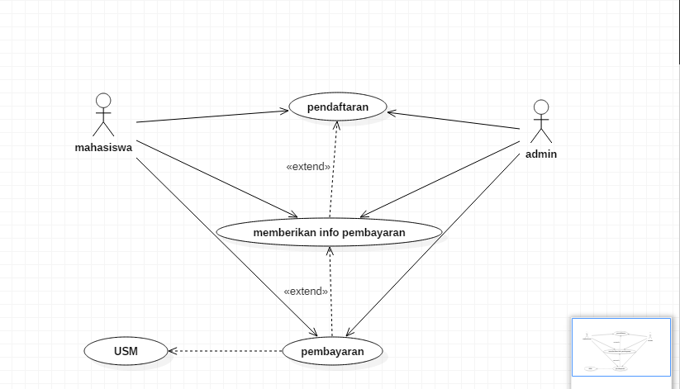

* 1. Skenario Diagram Penerimaan Mahasiswa Baru Sistem Akademik

Berikut adalah skenario usecase penerimaan mahasiswa baru dan perwalian :

|  |  |
| --- | --- |
| Identifikasi | Penerimaan Mahasiswa Baru |
| Nama butir uji | Penerimaan mahasiswa baru |
| Tujuan | Agar user maba dapat terdaftar sebagai mahasiswa dan dapat mengikuti jadwal perkuliahan yang ada yang datanya dapat dilihat oleh pihak akademik dengan nomor induk mahasiswa (NIM). |
| Deskripsi | Software menyediakan layanan pendaftaran mahasiswa baru (maba). |
| Kondisi awal | Software menampilkan pilihan untuk melakukan proses pendaftaran mahasiswa baru atau perwalian. |
| Kondisi akhir | mahasiswa baru yang telah mengisi formulir pendaftaran dan dan memberikan nomor pembayaran registrasi dapat terdaftar namanya sebagai mahasiswa dan dapat mengikuti jadwal perkuliahan yang ada dengan tanda nomor induk mahasiswa (NIM). |
| Trigger | User membuka sistem akademik program. |
| Aktor | Mahasiswa Baru (Maba) |

|  |  |
| --- | --- |
| Skenario Normal : Mahasiswa Baru  Adalah ekpresi yang sesuai dengan format ekspresi,  Pernyataan selesai melakukan registrasi adalah pemberian nomor registrasi dari akademik kepada mahasiswa baru. | |
| Aktor Mahasiswa Baru | Sistem Software |
| 1.masuk kedalam sistem akademik program. |  |
| 2.mahasiswa baru memilih menu pilihan pendaftaran mahasiswa baru. |  |
|  | 3.autentifikasi user sebagai mahasiswa baru. |
|  | 4..masuk kehalaman form pendaftaran mahasiswa baru. |
| 5.mengisi list form pendaftaran. |  |
|  | 6.mengkonfirmasi ulang data mahasiswa baru |
| 7.mereconfirmasi data yang akan disimpan oleh sistem untuk keperluan akademik. |  |
|  | 8.menyimpan data yang sudah dikonfirmasi, kedalam sistem. |
|  | 8.memberikan tarif pembayaran pertama dan nomor rekening kampus yang tersedia. |
| 9.melakukan pembayaran, dan menginput nomor transaksi yang sudah dilakukan. |  |
|  | 10.sistem menyimpan data nomor transaksi. |
|  | 11.sistem menampilka NIM yang didapatkan oleh mahasiswa baru. |
| 12.mahasiswa baru mendapatkan nomor induk mahasiswa. |  |

|  |  |
| --- | --- |
| Skenario Alternatif : Mahasiswa Baru  Adalah ekpresi normal dari langkah 1-2 | |
| Aktor | Sistem Software |
|  | 3.sistem tidak menampilkan tampilan pendaftaran mahasiswa baru. |
|  | 4.terdapat notifikasi errorr code. |

* 1. Skenario Diagram Perwalian Sistem Akademik

|  |  |
| --- | --- |
| Identifikasi | Perwalian |
| Nama butir uji | Perwalian |
| Tujuan | Agar user mahasiswa dapat terdaftar sebagai mahasiswa di semester selanjutnya dan dapat mengikuti jadwal perkuliahan semester selanjutnya yang ada yang datanya dapat dilihat oleh pihak akademik dengan tanda nomor resi kartu hasil pembelajaran (KHS) di semester selanjutnya yang sudah di acc oleh pihak akademik dan dosen. |
| Deskripsi | Software menyediakan layanan perwalian bagi mahasiswa. |
| Kondisi awal | Software menampilkan pilihan untuk melakukan proses pendaftaran mahasiswa baru atau perwalian. |
| Kondisi akhir | Mahasiswa yang telah mengisi formulir dan dan memberikan nomor pembayaran registrasi dapat terdaftar namanya sebagai mahasiswa di semester selanjutnya dan dapat mengikuti jadwal perkuliahan yang ada dengan nomor resi KHS yang sudah disetujui. |
| Trigger | User membuka sistem akademik program. |
| Aktor | Mahasiswa lanjutan. |

|  |  |
| --- | --- |
| Skenario Normal : Mahasiswa lanjutan  Adalah ekpresi yang sesuai dengan format ekspresi,  Pernyataan selesai melakukan registrasi adalah pemberian nomor resi kartu hasil Study (KHS) dari akademik melalui sistem program akademik kepada mahasiswa lanjutan. | |
| Aktor Mahasiswa Baru | Sistem Software |
| 1.masuk kedalam sistem akademik program. |  |
| 2.mahasiswa baru memilih menu pilihan perwalian mahasiswa lanjutan. |  |
| 3.memasukan nim mahasiswa dan nama mahasiswa. |  |
|  | 4.autentifikasi user sebagai mahasiswa lanjutan. |
|  | 5.masuk kehalaman form perwalian mahasiswa lanjutan. |
| 6.mengisi list data perwalian. |  |
|  | 7.mengkonfirmasi ulang data mahasiswa lanjutan untuk perwalian. |
| 8.mereconfirmasi data yang akan disimpan oleh sistem untuk keperluan akademik. |  |
|  | 9.menyimpan data yang sudah dikonfirmasi, kedalam sistem. |
|  | 10.memberikan tarif pembayaran pertama untuk semester lanjutan dan nomor rekening kampus yang tersedia. |
| 11.melakukan pembayaran, dan menginput nomor transaksi yang sudah dilakukan. |  |
|  | 12.sistem menyimpan data nomor transaksi. |
|  | 13.sistem menampilkan nomor resi KHS yang didapatkan oleh mahasiswa lanjutan. |
| 14.mahasiswa lanjutan mendapatkan nomor resi KHS untuk mahasiswa lanjutan. |  |

|  |  |
| --- | --- |
| Skenario Alternatif : Mahasiswa Lanjutan  Adalah ekpresi normal dari langkah 1-2 | |
| Aktor | Sistem Software |
|  | 3.sistem tidak menampilkan tampilan pendaftaran mahasiswa baru. |
|  | 4.terdapat notifikasi errorr code. |

* 1. Class Diagram Sistem Akdemik

Berikut merupakan class diagram sistem akademik pmb dan perwalian :

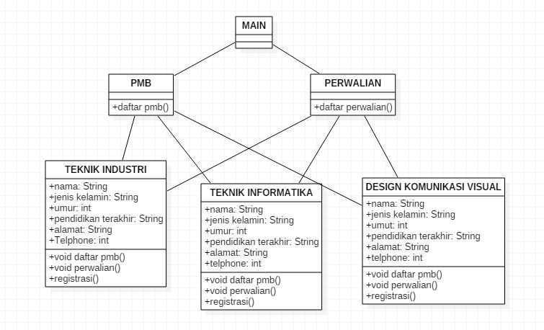

* 1. Activity Diagram Sistem Akademik Penerimaan Mahasiswa Baru

Berikut merupakan Activity Diagram Sistem Penerimaan mahasiswa baru akademik : 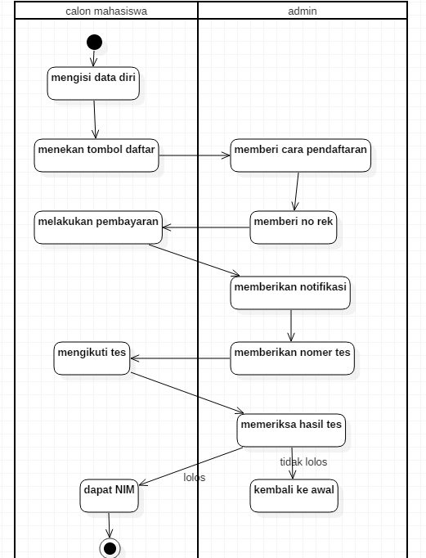

* 1. Activity Diagram Sistem Akademik Perwalian

Lalu berikut merupakan Activity Diagram Sistem Perwalian :

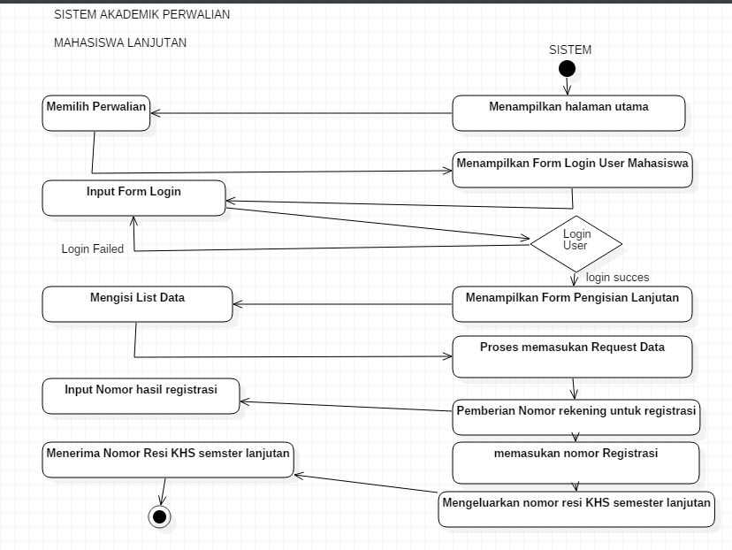

* 1. Sequence Diagram Sistem Akademik

Berikut tampilan sequence diagram dari calon mahasiswa baru

